Objednávka č.: 25-3089 čj. ND/5668/600301/2025
OBJEDNATEL: DODAVATEL (ADRESÁT):
Národní divadlo  Ostrovní 225/1  110 00 Praha 1 - Nové Město  (Tato adresa je současně adresou fakturační) | Volvo Group Czech Republic, s.r.o.  Obchodní 109  25101 Čestlice
IČ: 00023337 DIČ: CZ00023337 | IČ: 61055239 DIČ: CZ61055239
Bank.spojení: 2832011/0710 | Tel:
E-mail:
V Praze dne: 13.08.2025 Tel: xx E-mail: xx Nákladové středisko: 60110 - Doprava - řidiči

Přesné vymezení předmětu objednávky:

Objednáváme u Vás:
Oprava závady vstřikování, oprava netěsností vzduchového okruhu. Diagnostika. Výměna vysoušeče vzduchu, tlumiče odfuku. Kontrola těsnosti. Kontrola svazku vodičů. Renault Premium RZ 8A2 2969.
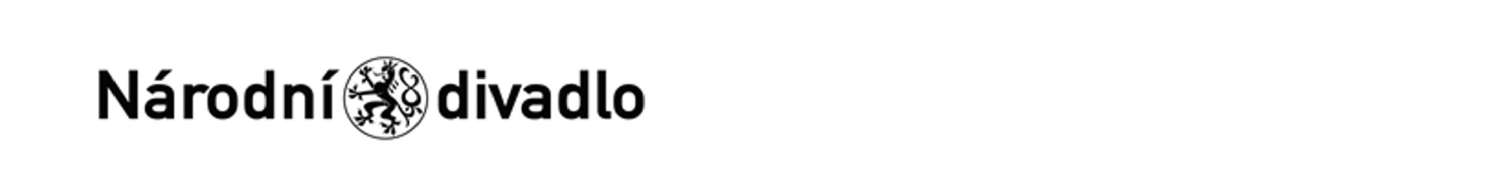
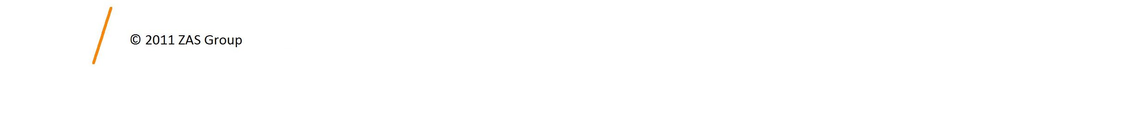
Návrh ceny bez DPH: 71800,00 CZK + sazba DPH: 21,0 % Návrh ceny s DPH: 86878,00 CZK

____________________________________
Další ujednání (např. termín dodání, místo plnění, atd.):
Práce bude provedena v dílně dodavatele.

Poznámka:

Schváleno:
Vystavil: | 13.08.2025
Schválil | 13.08.2025
Schválil | 13.08.2025
Příkazce operace: | 14.08.2025
Správce rozpočtu: | 14.08.2025
Stane-li se dodavateli, že bude uveden v seznamu nespolehlivých plátců či uvede pro realizaci platby za plnění nespolehlivý účet dle zákona č.235/2004 Sb. o dani z přidané hodnoty, souhlasí dodavatel se zajištěním částky DPH přímo ve prospěch správce daně.
Potvrzujeme přijetí výše uvedené objednávky s tím, že ji akceptujeme v plném rozsahu.
(Zde potvrzenou objednávku zašlete zpět objednateli (faxem, e-mailem) nebo současně s předáním faktury. Dále Vás žádáme o uvádění čísla objednávky na faktuře.)
V .........Praze....... dne .......21.8.2025.......... akceptováno

